7C5 (äquivalent 6V6) Paar 5 #1009 + #1013
Messdaten können auf http://dbl.musicweb.ch/tubedata heruntergeladen werden.

Paarmessdaten beide Röhren übereinander gelegt:
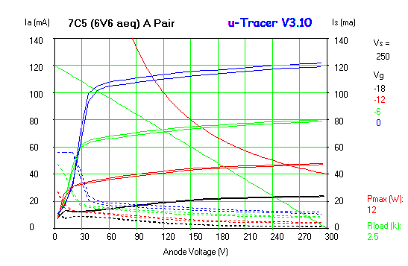

#1009
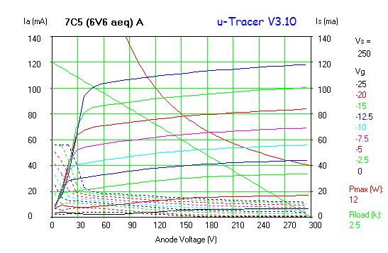#1009
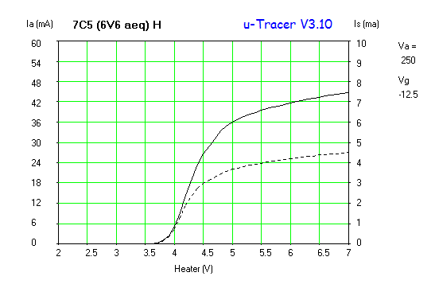

#1013
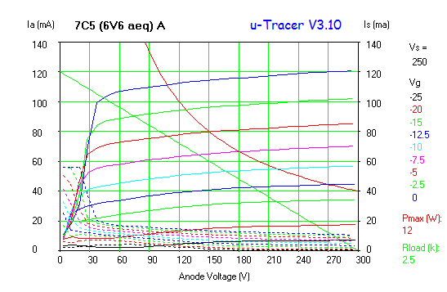#1013

